**MĚSTYS DRNHOLEC**

Zastupitelstvo městyse Drnholec

**OBECNĚ ZÁVAZNÁ VYHLÁŠKA MĚSTYSE DRNHOLEC**

**kterou se stanovují pravidla pro pohyb psů na veřejném prostranství v městysi Drnholec a vymezují prostory pro volné pobíhání psů**

Zastupitelstvo městyse Drnholec se na svém 15. zasedání dne 12.06.2025 usnesením č. 15/6 usneslo vydat v souladu s ustanovením § 24 odst. 2 zákona č. 246/1992 Sb., na ochranu zvířat proti týrání, ve znění pozdějších předpisů, a v souladu s ustanovením § 10 písm. d) a § 84 odst. 2 písm. h) zákona č. 128/2000 Sb., o obcích (obecní zřízení), ve znění pozdějších předpisů, tuto obecně závaznou vyhlášku:

Čl. 1

Pravidla pro pohyb psů na veřejném prostranství

1. Stanovují se následující pravidla pro pohyb psů na veřejném prostranství v městysi Drnholec:
2. na všech veřejných prostranstvích v městysi je možný pohyb psů pouze na vodítku.
3. na všech veřejných prostranstvích v městysi se zakazuje výcvik psů,
4. psi nesmí vstupovat na prostranství volně přístupných sportovních hřišť, dětských hřišť a pískovišť.
5. V případě znečištění veřejného prostranství psími výkaly, odstraní neprodleně toto znečištění osoba, uvedená v odst. 3.
6. Splnění povinností stanovených v odstavci 1 zajišťuje fyzická osoba, která má psa na veřejném prostranství pod kontrolou či dohledem.[1]
7. Pravidla stanovená v odstavci 1 se nevztahují na psy při jejich použití dle zvláštních právních předpisů.[2]

**Čl. 2**

**Vymezení prostor pro volné pobíhání psů**

1. Pro volné pobíhání psů, které je možné pouze pod neustálým dohledem a přímým vlivem fyzické osoby doprovázející psa, se vymezují prostory uvedené v příloze č. 1, která je nedílnou součástí této obecně závazné vyhlášky.
2. Prostory dle odstavce 1 jsou pro zvýšení právní jistoty osob opatřeny nápisem „Místo pro volný pohyb psů“.

Čl. 3

Účinnost

Tato obecně závazná vyhláška nabývá účinnosti počátkem patnáctého dne následujícího po dni jejího vyhlášení.

Ing. Libor Růžička v.r. Ing. Michaela Čápková v.r.

starosta místostarostka

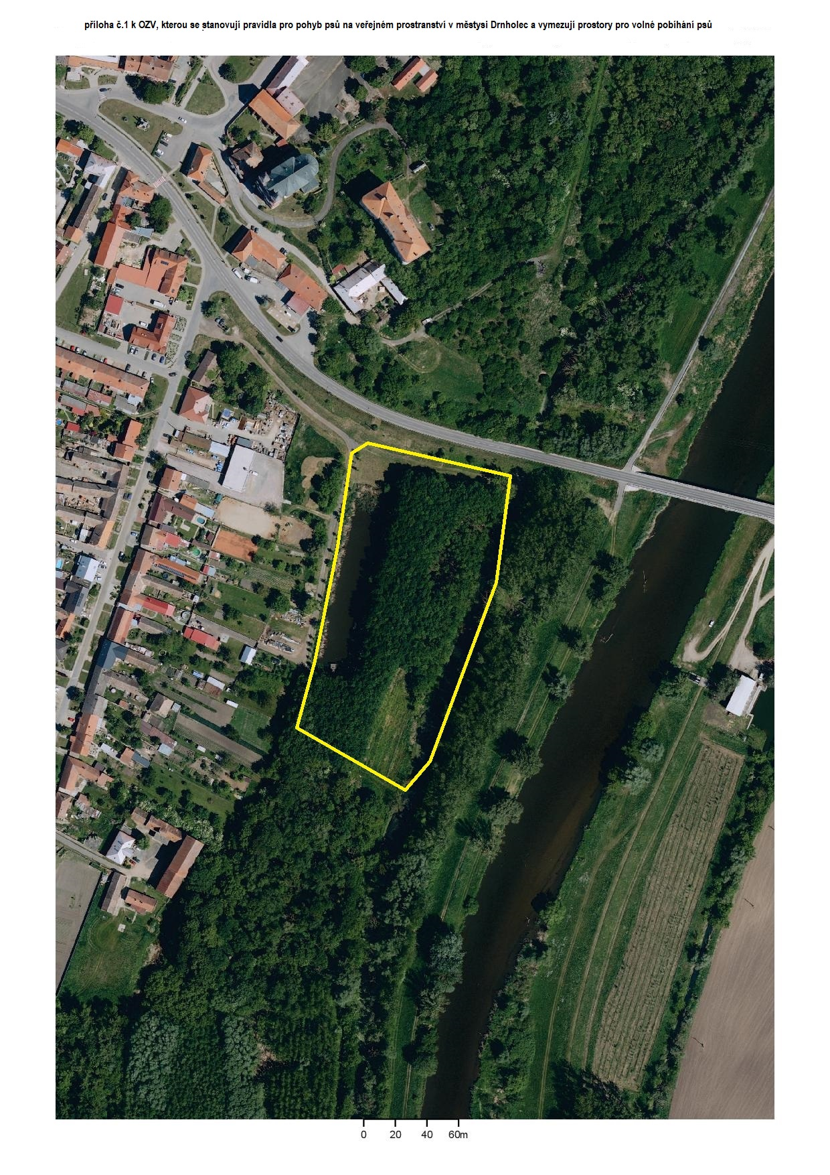

1. Fyzickou osobou se rozumí např. chovatel psa, vlastník psa či jiná doprovázející osoba. Odchyt toulavých a opuštěných zvířat řeší např. § 42 zákona č. 166/1999 Sb., o veterinární péči a o změně některých souvisejících zákonů (veterinární zákon), ve znění pozdějších předpisů. Problematiku upravují rovněž další zvláštní právní předpisy, např. zákon č. 89/2012 Sb., občanský zákoník, ve znění pozdějších předpisů.
2. Např. zákon č. 273/2008 Sb., o Policii České republiky, ve znění pozdějších předpisů, nebo zákon č. 553/1991 Sb., o obecní policii, ve znění pozdějších předpisů.